Геодезические расчёты при проектировании горизонтальной площадки.

Методические указания к заданию для студентов всех строительных специальностей.
Составитель: Лабузнов А.В.
Вертикальная планировка – комплекс работ, выполняемый с целью преобразования существующего рельефа (организация рельефа). Организация рельефа обеспечивает высотное решение городской территории, размещение зданий, создание условий для быстрого отвода ливневых, талых и иных вод. Вертикальная планировка состоит из изысканий и разработки проекта вертикальной планировки (план организации рельефа и план земельных масс).

Задание.

Цель работы: используя результаты полевых работ, полученные при нивелировании участка местности по квадратам, спроектировать горизонтальную площадку с соблюдением баланса земляных работ.
Исходными данными служит план участка местности, составленный по результатам нивелирования поверхности по квадратам со сторонами d = 20 м.

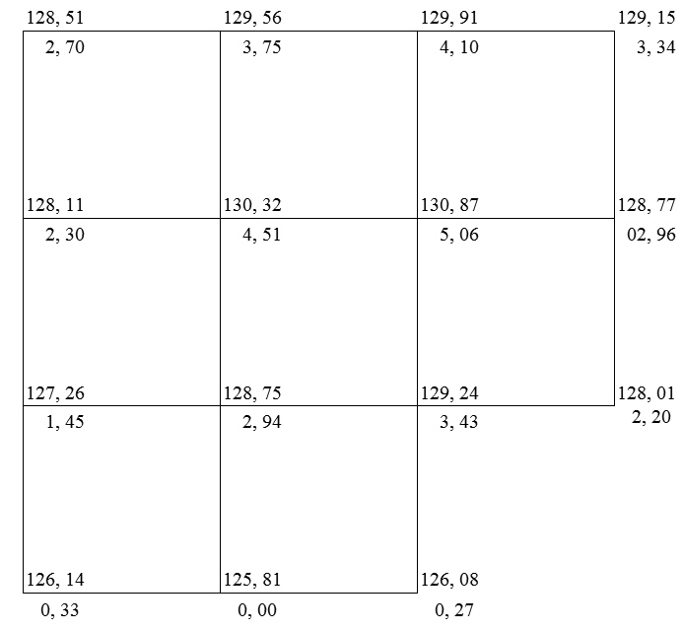
Рис. 1. Образец оформления плана участка

Условные отметки вычислены по формуле:
H_{i}^{усл.} = H_{i}^{ф} – H_{min}^{ф}, где H_{min}^{ф} = 125,81

Последовательность выполнения задания

1. Составляется план участка местности из квадратов со сторонами по 20 м в масштабе 1:500. Абсолютные отметки вершин квадратов задаются преподавателем.
2. Для удобства последующих вычислений необходимо вычислить относительные отметки вершин квадратов (H_{i}^{усл.} = H_{i}^{ф} – H_{min}^{ф}). Вычисленные условные отметки записываются на плане под абсолютными отметками.
3. Проектную отметку горизонтальной площадки находят при условии соблюдения баланса земляных работ. Для этого пользуются формулой

H_{г.п.}^{пр} = H_{min}^{ф} + (Σh₁^{усл} + 2Σh₂^{усл} + 3Σh₃^{усл} + 4Σh₄^{усл})/4n
где:
Σh₁^{усл} – сумма условных отметок вершин, принадлежащих только одному квадрату;
Σh₂^{усл}, Σh₃^{усл} и Σh₄^{усл}– суммы условных отметок вершин, общих для 2-х, 3-х и 4-х смежных квадратов соответственно, n – число квадратов.

В нашем случае H_{г.п.}^{пр} = 125,81 + ((0,33 + 2,70 + 3,34 + 2,20 + 0,27) + 2• (0,00 + 1,45 + 2,30 + 3,75 + 4,10 + 2,96) + 3•3,43 + 4• (2,94 + 4,51 + 5,06))/(4•8) = 128,88.
4. Используя вычисленную абсолютную проектную отметку горизонтальной площадки H_{г.п.}^{пр} и записанные на плане участка абсолютные фактические отметки вершин квадратов H_{i}^{ф}, можно вычислить рабочие отметки:
h^{р} = H_{г.п.}^{пр} – H_{i}^{ф}

Очевидно, что положительные рабочие отметки относятся к точкам, где необходима подсыпка грунта и выражают высоты насыпей, а отрицательные относятся к точкам, где необходима выемка грунта и их абсолютная величина показывает глубину выемок.
На основании вычисленных величин составляется картограмма земляных работ, в которой над соответствующими вершинами квадратов пишутся рабочие отметки (рис. 2).
5. На картограмме должна быть построена линия нулевых работ – линия сечения участка местности проектной плоскостью. Для построения этой лини необходимо определить положение точек нулевых работ (т.е. таких точек, чьи проектные отметки совпадаю с фактическими) на сторонах квадратов. Очевидно, что точки нулевых работ располагаются на тех сторонах квадратов, вершины которых имеют рабочие отметки разных знаков.
Расстояния между точками нулевых работ и ближайшими вершинами квадратов следует вычислять с точностью до десятых долей метра по формулам

h = |h₁|d/(|h₁| + |h₂|),
где:
d – длина стороны квадрата,
h₁ и h₂ – отметки ближайших вершин квадрата.

Полученные точки нулевых работ на картограмме соединяются линей, называемой линией нулевых работ.

Картограмма земляных работ

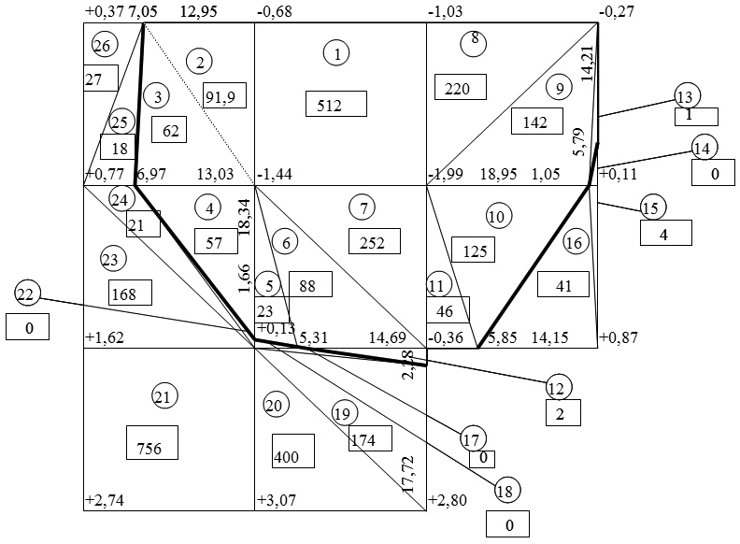
Рис. 2. Картограмма земляных работ.

6. В ведомости вычисляются объёмы земляных работ, отдельно для насыпи и выемки. Для целых квадратов, не пересекаемых линией нулевых работ, объём считается по формуле

V□ = d² ¼ Σh_{i}^{р} ,
где:
Σh_{i}^{р} – средняя рабочая отметка вершин квадрата.

Фигуры, на которые распадаются квадраты с проходящей через них линией нулевых работ, следует разбить на треугольники. Тогда объёмы соответствующих призм будут находиться по формуле

V_{Δ} = S_{Δ} 1/3 Σh_{i}^{р},
где:
S_{Δ} – площадь треугольника, вычисленная как половина произведения основания на высоту (при разбиении фигур на треугольники необходимо следить, чтобы их высоты и основания были известны). Площади фигур вычисляются с точностью до десятых долей м², средние рабочие отметки – до сотых долей м, объёмы – до десятых долей м³.

Таблица 1
Ведомость вычисления объёмов земляных работ

№ фигуры | Площадь фигуры, S м² | Средняя рабочая отметка | Объём земляных работ
№ фигуры | Площадь фигуры, S м² | Средняя рабочая отметка | Выемка (-) | Насыпь (+)
1 | 400,0 | + 1,28 |  | 512,0
2 | 129,5 | + 0,71 |  | 91,9
3 | 130,3 | + 0,48 |  | 62,5
4 | 119,5 | + 0,48 |  | 57,4
5 | 48,7 | + 0,48 |  | 23,4
6 | 146,9 | + 0,60 |  | 88,1
7 | 200,0 | + 1,26 |  | 252,0
8 | 200,0 | + 1,10 |  | 220,0
9 | 189,5 | + 0,75 |  | 142,1
10 | 189,5 | + 0,66 |  | 125,1
11 | 58,5 | + 0,78 |  | 45,6
12 | 16,7 | + 0,12 |  | 2,0
13 | 7,5 | + 0,09 |  | 0,7
14 | 3,0 | – 0,04 | 0,1
15 | 10,5 | – 0,33 | 3,5
16 | 141,5 | – 0,29 | 41,0
17 | 6,1 | – 0,04 | 0,2
18 | 4,4 | – 0,04 | 0,2
19 | 177,2 | – 0,98 | 173,7
20 | 200,0 | – 2,00 | 400,0
21 | 400,0 | – 1,89 | 756,0
22 | 10,8 | – 0,04 | 0,4
23 | 200,0 | – 0,84 | 168,0
24 | 69,7 | – 0,3 | 20,9
25 | 69,7 | – 0,26 | 18,1
26 | 70,5 | – 0,38 | 26,8
Общая площадь S = 3200 |  |  | ΣV_{в} = 1608,9 | ΣV_{н} = 1665,7

ΔV = 1665,7 – 1608,9 = 56,8
ΔV% = ΔV/(|ΣV_{в}| + |ΣV_{н}|)•100%= 1,73%.

7. Контрольные вычисления заключаются в проверке равенства суммы площадей всех треугольников и квадратов общей площади участка и примерного равенства сумм объёмов насыпи и выемки.

8. Выполнение задания завершается оформлением картограммы земляных работ. На ней отображаются штриховкой – зоны насыпи; в кружках – номера фигур, в прямоугольниках – соответствующие объёмы (округленные до целых кубометров).
Формула для определения проектной отметки выведена из условия соблюдения баланса земляных масс. Однако в силу округлений при вычислениях величина ΔV не равна нулю; величина ΔV% не должна превышать 3%. При расчётах неявно предполагалось, что линии между вершинами квадратов на местности – прямые, а поверхность участка состоит из плоских элементов (треугольников и квадратов), однако для относительно ровной местности при удачном выборе квадратов отклонение вычисленных объёмов земляных масс от истинных не будет превышать 5%.

Контрольные вопросы:

1. С какой целью производят вертикальную планировку?
2. Как вычислить проектную отметку горизонтальной площадки при условии соблюдения баланса земляных масс?
3. Что такое картограмма земляных работ?
4. С какой целью определяют положение на картограмме линии нулевых работ?
5. Как вычислить объёмы земляных работ?
6. Что является контролем при геодезических расчётах при проектировании вертикальной планировки?

